Вклад города Ижевска в победу Великой Отечественной войне

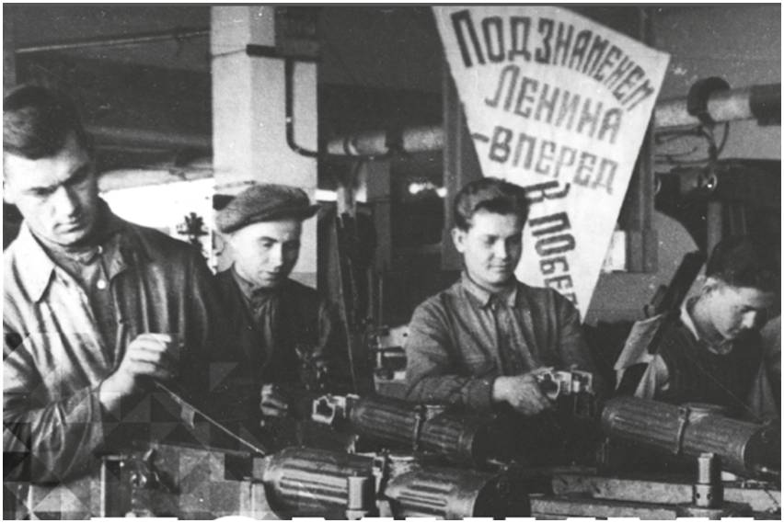
Победа в Великой Отечественной войне ковалась не только на фронте, но и в тылу. Промышленные предприятия Ижевска снабжали армию военной техникой и снаряжением. За годы войны ижевские заводы дали фронту более 12 млн единиц стрелкового оружия. Это почти столько же, сколько вся промышленность США, в 2 раза больше, чем все заводы Германии. С января 1942 года за сутки наши заводы вооружали одну стрелковую дивизию и одну авиационную.
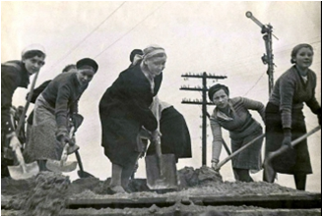
К концу декабря 1941 года в республику были эвакуированы около 50 промышленных предприятий из Харькова, Тулы, Москвы, Одессы, Мелитополя, Киева и других городов Советского Союза.
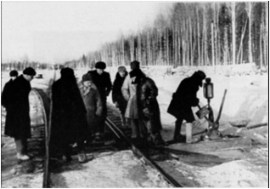
Предприятия военного профиля размещались в Ижевске.
В связи с эвакуацией в Удмуртию Тульского оружейного завода на Ижевском машиностроительном заводе было организовано производство противотанковых ружей Дегтярева, противотанковых ружей Симонова, пистолетов «Тульский Токарев», револьверов «Наган», осветительных пистолетов и других образцов стрелкового оружия. Ижевск - единственный в СССР город, в котором выпускали все виды стрелкового оружия.
Ижевские рабочие улучшили легендарный пулемет гражданской войны «Максим» - к шестилитровому кожуху охлаждения приделали «финскую горловину», чтобы заполнять его не только водой, но даже снегом или льдом, первые в стране освоили внутреннее хромирование стволов. 90% всех фронтовых «Максимов»- из Ижевска. Металлургический завод выполнял заказы по литью разных сортов стали, производству деталей к военной технике. Его продукцию получали 150 предприятий страны. Из ижевского металла ковали головки снарядов для «Катюш» и коленчатые валы для самолетов, делали пружины для автоматов и противотанковых ружей, корпуса морских мин, отливали щиты пулеметов и орудийные стволы.
В Ижевске с первых дней войны многие горожане добровольно устраивались работать на заводы. Женщины овладевали мужскими профессиями. Ряды рабочих пополнялись в основном за счет молодежи. В 1943 году каждый седьмой рабочий, занятый в промышленности, еще не достиг своего совершеннолетия.
Неоценим вклад в дело Победы инженеров, техников, рабочих в годы войны. Они, полуголодные, работали по 12-16 часов в сутки, иногда месяцами не выходили из цехов заводов. Они знали о важности и нужности их продукции фронту, и делали все возможное.
За трудовой подвиг около 2 тысяч тружеников тыла были награждены орденами и медалями Советского Союза.
В декабре 1941 года, когда шла битва под Москвой, по решению Госкомитета обороны началось строительство легендарной железной дороги «Ижевск-Балезино». Каждый метр сто сорока шести километрового пути был распределен между «строителями» - а это почти сорок тысяч подростков и пожилых людей. Они построили дорогу, которая кратчайшим путем соединила Пермскую и Казанскую магистрали, улучшила снабжение фронта боевой техникой и продовольствием.
27 января 1943 года наступил долгожданный день, когда встретились укладчики пути, двигавшиеся навстречу друг другу от Балезино и от Ижевска. В марте 1943 года было открыто рабочее движение, а окончательно строительство завершено в 1944 году. С 1943 по 1944 годы по дороге были перевезены 1,6 млн тонн различных грузов.
https://infourok.ru/literaturnomuzikalnaya-kompoziciya-vremya-pobed-posvyaschennaya-letiyu-pobedi-v-velikoy-otechestvennoy-voyne-gg-prezentaciya-vre-492288.html
https://infourok.ru/literaturnomuzikalnaya-kompoziciya-vremya-pobed-posvyaschennaya-letiyu-pobedi-v-velikoy-otechestvennoy-voyne-gg-prezentaciya-vre-492288.html
В Ижевске, на предприятиях местной промышленности, выпускались сани, лыжи, лыжные палки, черенки к пехотным и саперным лопатам. Швейная фабрика, швейные мастерские и артели Удмуртпромсоюза переключились на пошив военного обмундирования. Девочки шили кисеты для солдат, вязали носки и шарфы.
Движение всенародной помощи фронту охватило все слои населения. Жители Ижевска принимали активное участие в сборе книг, учебников, постельного белья и теплых вещей для фронтовиков, раненых и детей, оставшихся без родителей, для жителей, освобожденных от захватчиков районов. Они собрали и отправили на фронт 21 тыс. полушубков, 57 тыс. пар валенок, 92 тыс. пар носков, 131 тыс. пар варежек и перчаток.
Ижевские рабочие в 1943 году собрали 16 млн рублей на строительство танковой колонны и эскадрильи самолетов. В газете «Удмуртская правда» была опубликована благодарность от главнокомандующего Иосифа Сталина.
Всего в годы войны жители нашей республики внесли в Фонд обороны и на строительство боевой техники более 300 млн рублей.
С первых дней войны Удмуртия стала одной из госпитальных баз глубокого тыла. Здания многих школ и административных учреждений были отданы для лечения раненых. В годы войны в Ижевске были организованы более 20 эвакогоспиталей. Когда санитарный поезд с красными крестом останавливался у перрона Ижевского вокзала, его уже ждали машины и трамваи. Раненых на носилках переносили в трамвайные вагоны и развозили по госпиталям.
Школы шефствовали над госпиталями, у каждого ученика - своя подшефная палата. Выступали перед ранеными с концертами, читали им книги и газеты, писали письма домой.
Девчонки-школьницы заканчивали 10-месячные курсы медсестер и шли в госпитали работать - по 12-14 часов, иногда сутками, перевязывали, ухаживали, таскали раненых, кололи дрова, и умерших - хоронили тоже они.
Почти две трети раненых, лечившихся в Ижевске, были возвращены в действующую армию. По примерным подсчетам - не менее 12 дивизий!

